Поліном P₁(x) = 4x⁴ − 31x³ + 33x² − 93x + 63

Крок 0 – Нормалізація
Спершу перевіряємо, чи є спільний числовий множник у всіх коефіцієнтів.
[4, -31, 33, -93, 63]
НСД(4, 31, 33, 93, 63) = 1
НСД = 1, тому нічого не виносимо, робочий поліном: 4x⁴ - 31x³ + 33x² - 93x + 63.

Крок 1 – Вибір вузлів інтерполяції
Ступінь = 4. Шукаємо дільник ступеня ≤ 2 (бо ⌊4/2⌋ = 2).
Щоб однозначно визначити поліном ступеня ≤ 2, потрібно 3 точки.
Вузли: x = 0, 1, 2
Ключова теорема Кронекера: якщо g(x) ділить P(x), то для кожного цілого x_{i}​ виконується g(x_{i}) ∣ P(x_{i}). Тобто значення дільника у вузлах – обов'язково дільники значень самого полінома.

Крок 2 – Обчислення P у вузлах
P(0) = 63
P(1) = 4 - 31 + 33 - 93 + 63 = -24
P(2) = 64 - 248 + 132 - 186 + 63 = -175

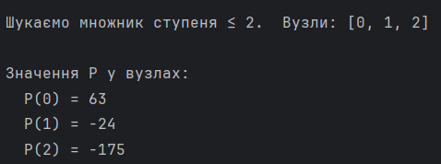

Крок 3 – Знаходження дільників кожного значення
Програма знаходить усі цілі дільники (зі знаком):
дільники 63 → {±1, ±3, ±7, ±9, ±21, ±63} – 12 штук
дільники -24 → {±1, ±2, ±3, ±4, ±6, ±8, ±12, ±24} – 16 штук
дільники -175 → {±1, ±5, ±7, ±25, ±35, ±175} – 12 штук
Всього комбінацій: 12 × 16 × 12 = 2304.

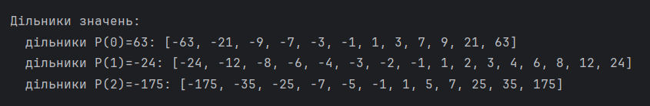

Крок 4 – Перебір комбінацій + інтерполяція Лагранжа
Для кожної комбінації (d₀,d₁,d₂) – «припускаємо», що шуканий дільник g(x) задовольняє:

g(0) = d₀, g(1) = d₁, g(2) = d₂

І відновлюємо g(x) за трьома точками через формулу Лагранжа:

$$g\left(x\right)=d_{0}∙\frac{(x-1)(x-2)}{(0-1)(0-2)}+d_{1}∙\frac{(x-0)(x-2)}{(1-0)(1-2)}+d_{2}∙\frac{(x-0)(x-1)}{(2-0)(2-1)}$$

Більшість комбінацій одразу відкидається бо:

Коефіцієнти g виходять дробовими (не цілими) → пропускаємо
або ділення P ÷ g дає ненульову остачу → пропускаємо

Знайдена комбінація: (−21, 6, 25) тобто:

g(0) = −21, g(1) = 6, g(2) = 25

Підставляємо в формулу Лагранжа:

$$g\left(x\right)=-21∙\frac{\left(x-1\right)\left(x-2\right)}{2}+6∙\frac{x\left(x-2\right)}{-1}+25∙\frac{x\left(x-1\right)}{2}= \frac{-21\left(x^{2}-3x+2\right)-12x\left(x-2\right)+25x\left(x-1\right)}{2}= \frac{{-8x}^{2}-62x-42}{2}$$
$$g\left(x\right)= {-4x}^{2}-31x-21$$

Перевірка ділення: P ÷ g
P ÷ g → остача = 0 (ОК)

4x⁴ − 31x³ + 33x² − 93x + 63 = (−4x² + 31x − 21) ⋅ (−x²−3)​​

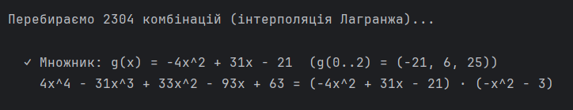

Крок 5 – Рекурсія на g(x) = -4x² + 31x - 21
Виносимо НСД із [−4,31,−21]. НСД = 1, але старший коефіцієнт від'ємний → виносимо −1, робочий поліном: 4x² - 31x + 21.

Тепер розкладаємо 4x² - 31x + 21.

Ступінь 2, шукаємо дільник ступеня ≤ 1 → 2 вузли: x = 0, 1.

P(0) = 21
P(1) = 4 - 31 + 21 = -6

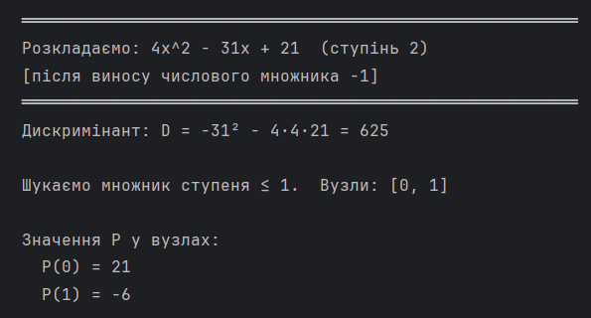

дільники 21 → {±1, ±3, ±7, ±21} – 8 штук
дільники -6 → {±1, ±2, ±3, ±6} – 8 штук
Комбінацій: 64

Знайдена комбінація (−7, −6) – дільник g(0) = −7, g(1) = −6:

$$g\left(x\right)=-7∙\frac{\left(x-1\right)}{0-1}+\left(-6\right)∙\frac{x-0}{1-0}=7\left(x-1\right)-6x=x-7$$

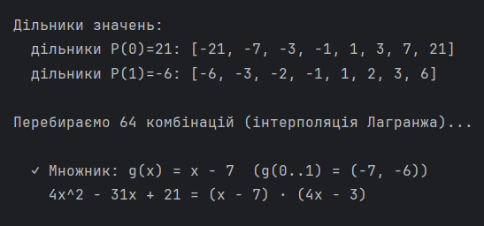

Перевірка: 4x² − 31x + 21 ÷ (x − 7):

4x² − 31x + 21 = (x − 7)(4x − 3) (ОК)

Обидва множники лінійні → незвідні, рекурсія зупиняється.

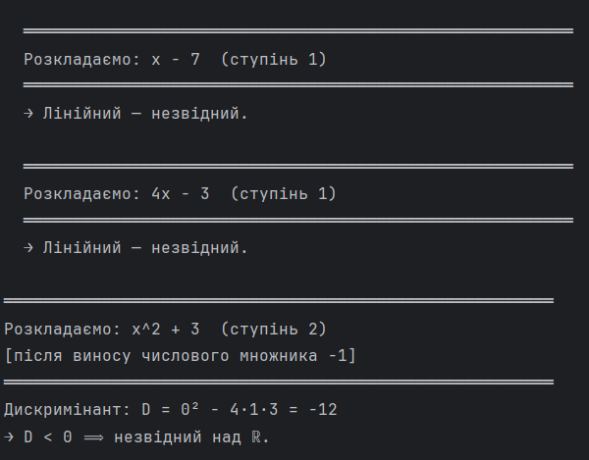

Крок 6 – Рекурсія на q(x) = -x² - 3
виносимо −1, залишається x² + 3.

Ступінь 2 → одразу рахуємо дискримінант:

D= 0² – 4 ⋅ 1 ⋅ 3 = −12 < 0

→ незвідний над ℝ, рекурсія зупиняється.



Збирання результату
Програма збирає всі знайдені множники з усіх рекурсивних гілок:
Звідки | Множник
Гілка g (content -1) | (-1)
Гілка g → лінійний 1 | (x − 7)
Гілка g → лінійний 2 | (4x − 3)
Гілка q (content -1) | (−1)
Гілка q → квадратний | (x² + 3)

Числові множники: (−1) ⋅ (−1) = 1 → відкидаємо.

P₁(x) = (x − 7)(4x − 3)(x² + 3)

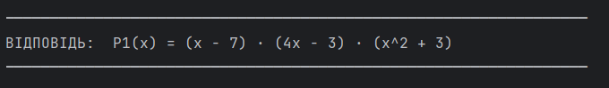

Схема рекурсії
4x⁴ - 31x³ + 33x² - 93x + 63

- g = -4x² + 31x - 21 → примітив: 4x² - 31x + 21
  - g = x - 7 ← незвідний
  - q = 4x - 3 ← незвідний
- q = -x² - 3 → примітив: x² + 3
  - [D < 0] незвідний над ℝ

Поліном P₂(x) = x⁴ + 7x³ + 21x² + 63x + 108

Крок 0 – Нормалізація
Програма спершу перевіряє, чи є спільний числовий множник у всіх коефіцієнтів.
[1, 7, 21, 63, 108]
НСД(1, 7, 21, 63, 108) = 1
НСД = 1, тому нічого не виносимо, робочий поліном: x⁴ + 7x³ + 21x² + 63x + 108.

Крок 1 – Вибір вузлів інтерполяції
Ступінь = 4. Шукаємо дільник ступеня ≤ 2 (бо ⌊4/2⌋ = 2).
Щоб однозначно визначити поліном ступеня ≤ 2, потрібно 3 точки.
Вузли: x = 0, 1, 2
Ключова теорема Кронекера: якщо g(x) ділить P(x), то для кожного цілого x_{i}​ виконується g(x_{i}) ∣ P(x_{i}). Тобто значення дільника у вузлах – обов'язково дільники значень самого полінома.

Крок 2 – Обчислення P у вузлах
P(0) = 108
P(1) = 1 + 7 + 21 + 63 + 108 = 200
P(2) = 16 + 56 + 84 + 126 + 108 = 390

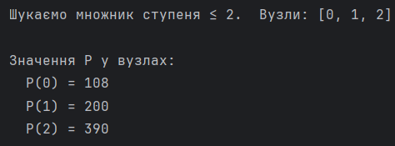

Крок 3 – Знаходження дільників кожного значення
Програма знаходить усі цілі дільники (зі знаком):

дільники 108 → {±1, ±2, ±3, ±4, ±6, ±9, ±12, ±18, ±27, ±36, ±54, ±108} – 24 штуки
дільники 200 → {±1, ±2, ±4, ±5, ±8, ±10, ±20, ±25, ±40, ±50, ±100, ±200} – 24 штуки
дільники 390 → {±1, ±2, ±3, ±5, ±6, ±10, ±13, ±15, ±26, ±30, ±39, ±65, ±78, ±130, ±195, ±390} – 32 штуки

Всього комбінацій: 24 × 24 × 32 = 18 432.

Крок 4 – Перебір комбінацій + інтерполяція Лагранжа
Для кожної комбінації (d₀, d₁, d₂) – «припускаємо», що шуканий дільник g(x) задовольняє:

g(0) = d₀, g(1) = d₁, g(2) = d₂

І відновлюємо g(x) за трьома точками через формулу Лагранжа:

$$g\left(x\right)=d_{0}∙\frac{\left(x-1)(x-2\right)}{(0-1)(0-2)}+d_{1}∙\frac{\left(x)(x-2\right)}{(1-0)(1-2)}+d_{2}∙\frac{\left(x)(x-1\right)}{(2-0)(2-1)}$$

Більшість комбінацій одразу відкидається бо:
Коефіцієнти g виходять дробовими (не цілими) → пропускаємо
або ділення P ÷ g дає ненульову остачу → пропускаємо

Знайдена комбінація: (−12, −20, −30), тобто:

g(0) = −12, g(1) = −20, g(2) = −30

Підставляємо в формулу Лагранжа:

$$g\left(x\right)=-12∙\frac{\left(x-1\right)(x-2)}{2}+(-20)∙\frac{x\left(x-2\right)}{-1}+(-30)∙\frac{x\left(x-1\right)}{2}$$

$$=\frac{-12\left(x^{2}-3x+2\right)-40x\left(x-2\right)-30x\left(x-1\right)}{2}=\frac{-2x^{2}-14x-24}{2}g\left(x\right)=-x^{2}-7x-12$$

Перевірка ділення: P ÷ g → остача = 0 (ОК)

x⁴ + 7x³ + 21x² + 63x + 108 = (−x² − 7x − 12) ⋅ (−x² − 9)

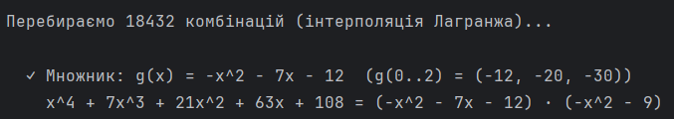

Крок 5 – Рекурсія на g(x) = −x² − 7x − 12
Виносимо НСД із [−1, −7, −12]. НСД = 1, але старший коефіцієнт від'ємний → виносимо −1 робочий поліном: x² + 7x + 12.

Тепер розкладаємо x² + 7x + 12.
Ступінь 2, шукаємо дільник ступеня ≤ 1 → 2 вузли: x = 0, 1.

P(0) = 12
P(1) = 1 + 7 + 12 = 20

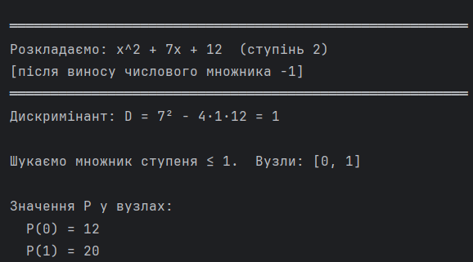

дільники 12 → {±1, ±2, ±3, ±4, ±6, ±12} – 12 штук
дільники 20 → {±1, ±2, ±4, ±5, ±10, ±20} – 12 штук
Комбінацій: 144

Знайдена комбінація (−4, −5) – дільник g(0) = −4, g(1) = −5:

$$g\left(x\right)=-4∙\frac{x-1}{0-1}+(-5)∙\frac{x}{1-0}=4\left(x-1\right)-5x=-x-4$$

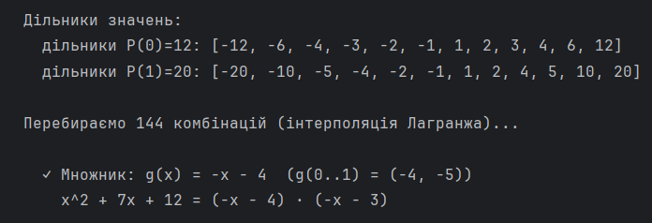

Перевірка: x² + 7x + 12 ÷ (−x − 4):

x² + 7x + 12 = (−x − 4)(−x − 3) (ОК)

Обидва множники лінійні → незвідні, рекурсія зупиняється.

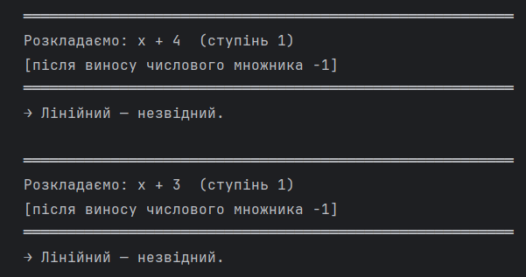

Крок 6 – Рекурсія на q(x) = −x² − 9
Виносимо −1, залишається x² + 9.

Ступінь 2 → одразу рахуємо дискримінант:

$$D=0^{2}-4∙1∙9=-36<0$$

→ незвідний над ℝ, рекурсія зупиняється.

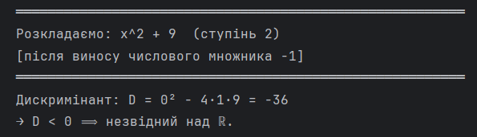

Збирання результату
Програма збирає всі знайдені множники з усіх рекурсивних гілок:

Звідки | Множник
Гілка g (content −1) | (−1)
Гілка g → лінійний 1 | (x + 4)
Гілка g → лінійний 2 | (x + 3)
Гілка q (content −1) | (−1)
Гілка q → квадратний | (x² + 9)

Числові множники: (−1) ⋅ (−1) = 1 → відкидаємо.

P₂(x) = (x + 3)(x + 4)(x² + 9)

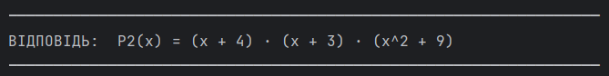

Схема рекурсії
x⁴ + 7x³ + 21x² + 63x + 108

  - g = −x² − 7x − 12 → примітив: x² + 7x + 12
    - g = x + 4 ← незвідний
    - q = x + 3 ← незвідний
  - q = −x² − 9 → примітив: x² + 9
    - [D < 0] незвідний над ℝ

Чому алгоритм гарантовано знайде відповідь (якщо вона є)?
Якщо P(x) = g(x) ⋅ q(x) з цілими коефіцієнтами, то обов'язково існує комбінація дільників серед перебраних, яка дасть правильний g. Це випливає з того, що g(x_{i}) є дільником P(x_{i}) для будь-якого цілого x_{i}​ (властивість кільця Z). Тому перебір вичерпний – якщо дільник існує, ми його знайдемо.

